Optimizarea funcționării clădirilor de birouri
  - PROIECT DE SEMESTRU

Student: Oneț Ana-Maria

Disciplina: Sisteme bazate pe Cunoaștere

Cuprins
1 Introducere 2
1.1 Context general 2
1.2 Obiective 3
1.3 Specificații 3
2 Cunoașterea și analiza setului de date 5
2.1 Mediul de implementare 5
2.2 Descrierea setului de date 5
2.3 Verificarea calității datelor 6
2.4 Statistici descriptive 6
2.5 Analize vizuale ale datelor 7
2.6 Analiza corelațiilor 8
2.7 Raportarea la literatura de specialitate 9
2.8 Concluzii asupra analizei setului de date 9
3 Pre-procesarea setului de date 10
3.1 Rolul și necesitatea etapei de pre-procesare 10
3.2 Integrarea și standardizarea surselor de date 10
3.3 Agregarea variabilelor și reducerea dimensionalității 11
3.4 Integrarea condițiilor de mediu 11
3.5 Eliminarea zgomotului și a valorilor aberante 12
3.6 Tratarea valorilor lipsă (interpolare) 12
3.7 Eliminarea tendințelor 13
3.8 Rezultatele etapei de pre-procesare 13
3.9 Reproducerea proiectului 13
4 Concluzii (1-3 pag) 15
4.1 Rezultate obținute 15
4.2 Direcții de dezvoltare 15
5 Bibliografie (1-2 pag) 16
6 Reguli de formatare 17
6.1 Formatarea paginii 17
6.2 Titluri și stiluri 17
6.3 Figuri, tabele și ecuații 18
6.3.1 Figuri 18
6.4 Tabele 18
6.5 Ecuații 18
6.6 Referințe bibliografice 19

Introducere

Context general
Creșterea consumului energetic în clădirile de birouri reprezintă o problemă importantă atât din punct de vedere economic, cât și din perspectiva sustenabilității. Studiile din literatura de specialitate arată că, pe lângă caracteristicile constructive ale clădirilor, comportamentul ocupanților are un impact major asupra consumului de energie, prin utilizarea iluminatului, a echipamentelor electrice și a ferestrelor (Andersen et al., 2009; Dong et al., 2010).
În ultimii ani, dezvoltarea sistemelor de monitorizare a permis colectarea unor volume mari de date provenite de la senzori de prezență și de mediu. Analiza acestor date oferă posibilitatea înțelegerii tiparelor de utilizare a clădirilor și a identificării situațiilor de ineficiență energetică. În acest context, sistemele bazate pe cunoaștere permit transformarea datelor brute în informații relevante, care pot sprijini decizii de optimizare energetică.
Lucrarea de față se încadrează în domeniul clădirilor inteligente (smart buildings), un domeniu multidisciplinar ce îmbină informatica, ingineria energetică și analiza datelor. Alegerea acestei aplicații este motivată de disponibilitatea unui set de date reale, colectate pe durata unui an, care permite analiza detaliată a relației dintre prezența ocupanților, condițiile de mediu și consumul energetic.
Din punct de vedere practic, proiectul vizează identificarea situațiilor de risipă energetică generate de comportamentul ocupanților. De exemplu, în implementare sunt analizate momentele în care iluminatul este activ în absența ocupanților, aspect ilustrat direct în cod prin filtrarea înregistrărilor corespunzătoare acestor situații. Din punct de vedere teoretic, lucrarea permite aplicarea conceptelor studiate în cadrul disciplinei Sisteme bazate pe Cunoaștere, precum preprocesarea datelor, analiza exploratorie și construirea unor modele predictive simple.

Obiective
Obiectivul general al lucrării este analiza relației dintre prezența ocupanților, condițiile de mediu și consumul energetic într-o clădire de birouri, utilizând date reale și metode bazate pe cunoaștere.
Pentru atingerea acestui obiectiv general, au fost stabilite următoarele obiective specifice:
- integrarea mai multor surse de date provenite de la senzori de ocupare, mediu și consum energetic;
- analiza statistică și vizuală a datelor pentru identificarea tiparelor de utilizare a clădirii;
- identificarea situațiilor de risipă energetică asociate comportamentului ocupanților;
- evaluarea influenței condițiilor de mediu asupra acțiunilor ocupanților, precum utilizarea iluminatului sau deschiderea ferestrelor;
- construirea unor modele predictive simple pentru consumul energetic și pentru anumite stări ale sistemului (prezență, iluminat, ferestre);
- evaluarea performanței modelelor utilizate prin metrici standard.
Aceste obiective sunt reflectate direct în implementare, prin definirea unor variabile derivate precum prezența ocupanților (occ_present), diferența de temperatură interior–exterior și prin utilizarea unor modele de regresie și clasificare.

Specificații
Lucrarea urmărește realizarea unei aplicații de analiză a datelor care respectă următoarele specificații:
- utilizarea unui set de date reale, structurate în 11 fișiere CSV distincte, fiecare corespunzător unui tip de senzor (ocupare, iluminat, ferestre, consum energetic, condiții de mediu);
- conversia și standardizarea informației temporale, astfel încât toate datele să poată fi analizate ca serii de timp;
- integrarea tuturor surselor de date într-un set de date unificat, pe baza indexului temporal;
- tratarea valorilor lipsă prin metode adecvate tipului de variabilă (interpolare pentru date numerice, propagare pentru stări);
- realizarea de analize statistice și vizuale pentru evidențierea relațiilor dintre variabile;
- utilizarea unor modele predictive simple și interpretabile, conform laboratoarelor disciplinei;
- evaluarea rezultatelor prin metrici standard de performanță.
Aplicația nu include o interfață grafică dedicată și nu implementează un sistem de control în timp real. Scopul lucrării este demonstrarea metodologiei de analiză și modelare, precum și evidențierea potențialului de optimizare energetică, nu dezvoltarea unui produs software complet.

Cunoașterea și analiza setului de date

Mediul de implementare
Analiza setului de date a fost realizată utilizând limbajul de programare Python, în mediul Jupyter Notebook, care permite rularea incrementală a codului și vizualizarea rezultatelor intermediare. Acest mediu este potrivit pentru analiza seriilor de timp și pentru aplicații din domeniul clădirilor inteligente.
În implementare au fost utilizate următoarele biblioteci:
- Pandas, pentru încărcarea, integrarea și preprocesarea datelor;
- NumPy, pentru operații numerice;
- Matplotlib și Seaborn, pentru realizarea analizelor vizuale;
- Scikit-learn, pentru analize exploratorii și modele predictive simple.
Această configurație este frecvent utilizată în literatura de specialitate pentru analiza datelor energetice și a comportamentului ocupanților (Yan et al., 2015).

Descrierea setului de date
Setul de date analizat a fost colectat pe parcursul anului 2013 într-o clădire universitară de birouri din Viena. Datele sunt structurate în 11 fișiere CSV distincte, fiecare corespunzător unui tip de senzor sau unei mărimi măsurate.
Sursele de date includ:
- date de ocupare a spațiilor,
- starea ferestrelor,
- utilizarea iluminatului,
- consumul echipamentelor electrice (plug loads),
- temperatura și umiditatea interioară,
- temperatura și umiditatea exterioară,
- radiația solară,
- viteza și direcția vântului.
Fiecare fișier conține o coloană temporală, care permite analizarea datelor sub formă de serii de timp și integrarea tuturor surselor pe baza timpului.

Verificarea calității datelor
Înainte de realizarea analizelor, a fost efectuată o verificare a calității datelor. Aceasta a inclus validarea formatului temporal, identificarea valorilor lipsă și verificarea consistenței cronologice.
În implementare, coloana de timp din fiecare fișier este identificată și convertită într-un format standard$datetime$, fiind utilizată ulterior ca index temporal. Datele sunt sortate cronologic pentru a asigura coerența seriilor de timp. Valorile invalide sunt tratate prin conversie în valori lipsă (NaT), prevenind erorile de procesare.
Valorile lipsă au fost tratate diferențiat, în funcție de tipul variabilei. Variabilele de tip stare (ocupare, ferestre, iluminat) au fost completate prin propagarea ultimei valori valide, în timp ce variabilele numerice continue (temperatură, umiditate, consum energetic) au fost completate prin interpolare temporală. Această abordare este adecvată pentru analiza seriilor de timp și este frecvent recomandată în literatura de specialitate.

Statistici descriptive
Pentru înțelegerea caracteristicilor generale ale datelor, au fost calculate statistici descriptive pentru principalele variabile. Analiza a evidențiat variații semnificative ale ocupării și consumului energetic pe parcursul zilei, cu valori maxime în intervalul orar de lucru.
Temperatura și umiditatea interioară prezintă variații mai reduse comparativ cu valorile exterioare, ceea ce indică existența unor mecanisme de reglare a mediului interior. Consumul energetic urmează un profil similar cu cel al ocupării, sugerând o dependență directă între aceste două variabile.

Analize vizuale ale datelor
Analizele vizuale au fost utilizate pentru a identifica relații și tipare între variabilele analizate.
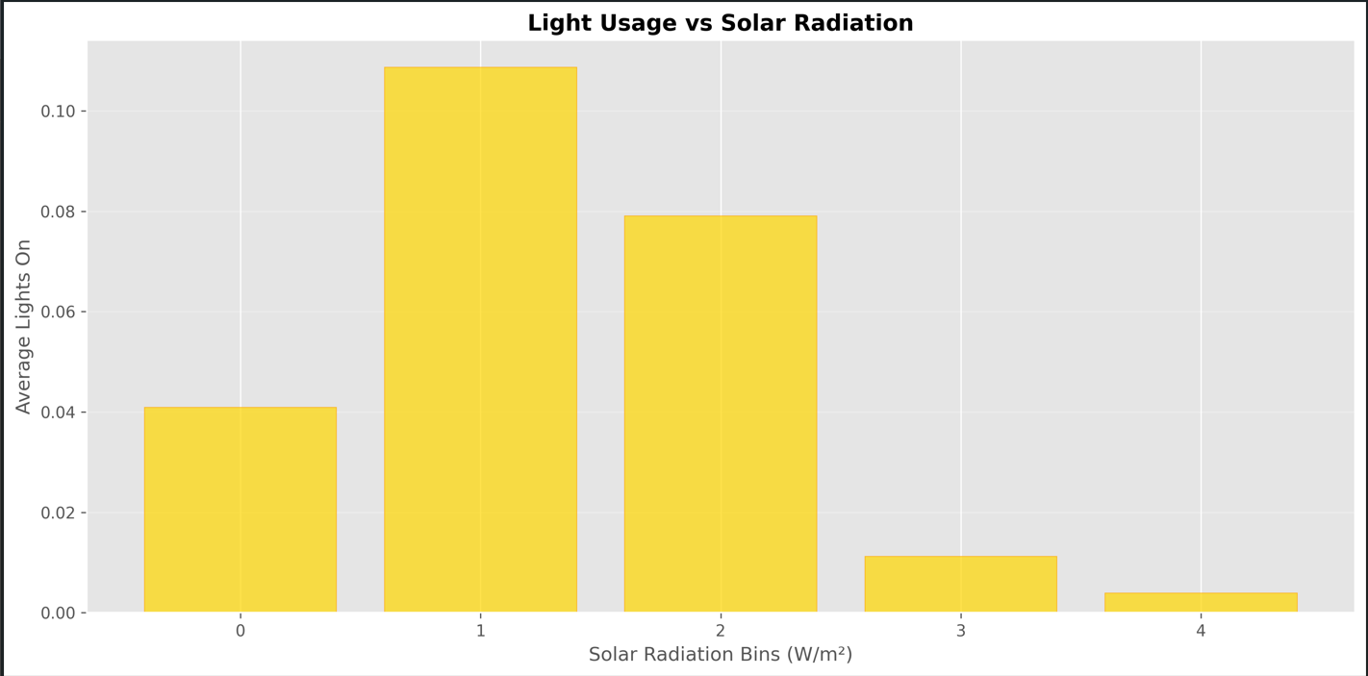
Relația dintre utilizarea iluminatului și radiația solară evidențiază faptul că iluminatul artificial este utilizat mai intens în condiții de radiație solară scăzută. Totuși, variabilitatea ridicată sugerează că deciziile ocupanților nu sunt influențate exclusiv de iluminarea naturală (Figura 2.1).
Figură 2.1 Relația dintre utilizarea iluminatului artificial și nivelul radiației solare.
Analiza evoluției orare a ocupării și a consumului energetic arată o creștere semnificativă în intervalul orar de lucru, confirmând rolul ocupării ca factor determinant al consumului.(Figura 2.2)
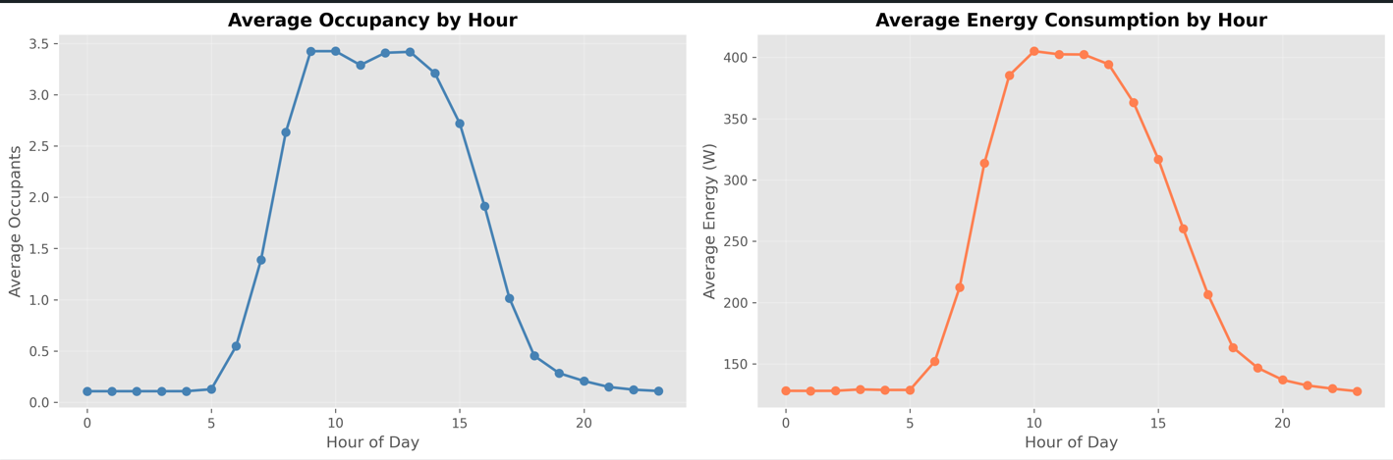
Figură 2.2 Ocupare VS Consum
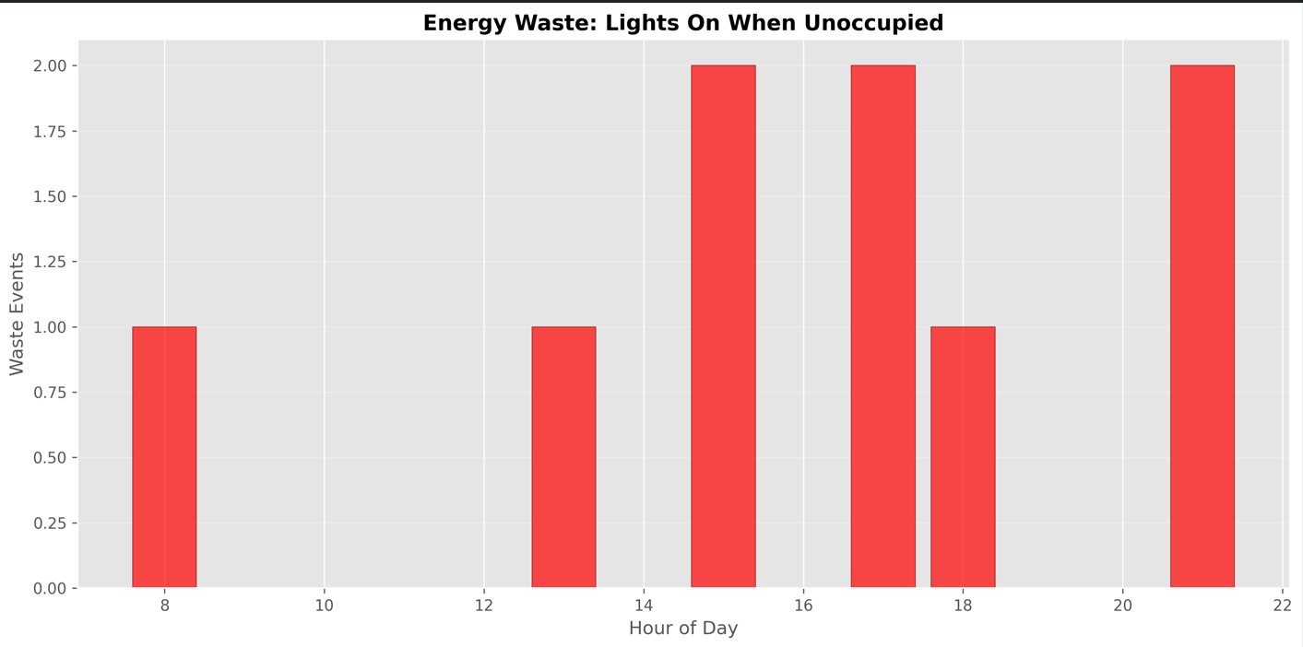
Au fost identificate situații de risipă energetică în care iluminatul este activ în absența ocupanților, indicând potențialul de îmbunătățire prin sisteme automate de control.
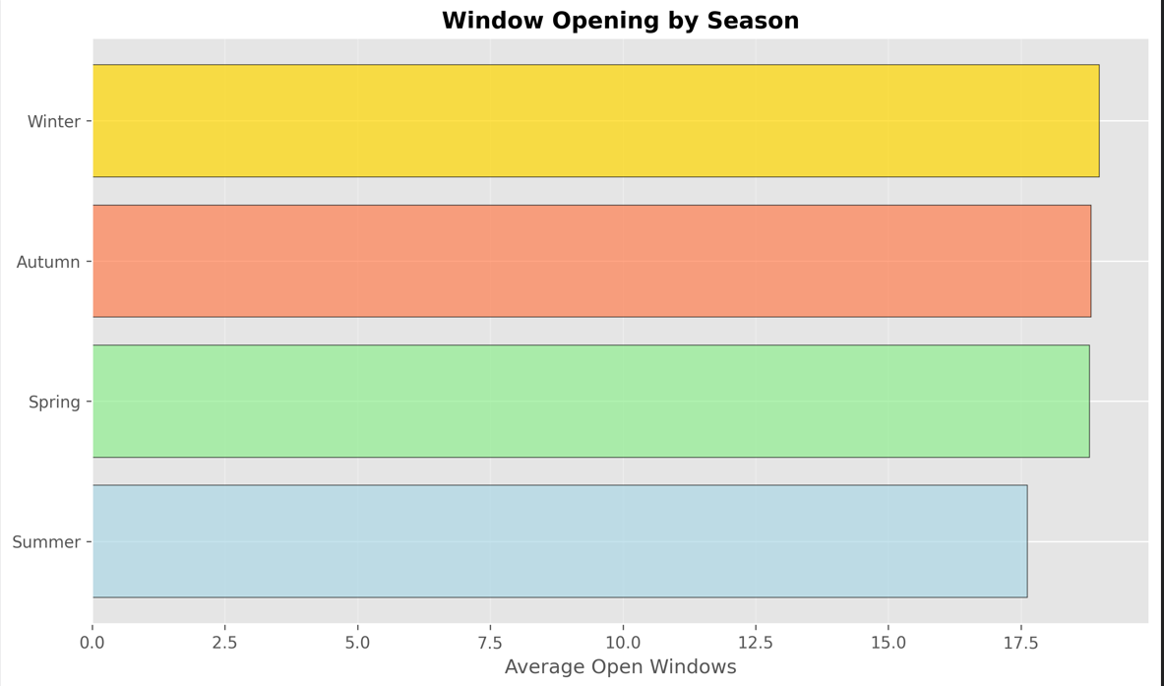
Analiza comportamentului de deschidere a ferestrelor în funcție de anotimp (Figura 2.4) indică o utilizare mai intensă în sezoanele de tranziție, primăvară și toamnă, comparativ cu vara și iarna. Acest rezultat sugerează adaptarea comportamentului ocupanților la condițiile termice exterioare.
Figură 2.4 Frecvența deschiderii ferestrelor în funcție de anotimp.
Figură 2.3 momentele de risipă energetică generate de iluminatul activ fără ocupare.

Analiza corelațiilor
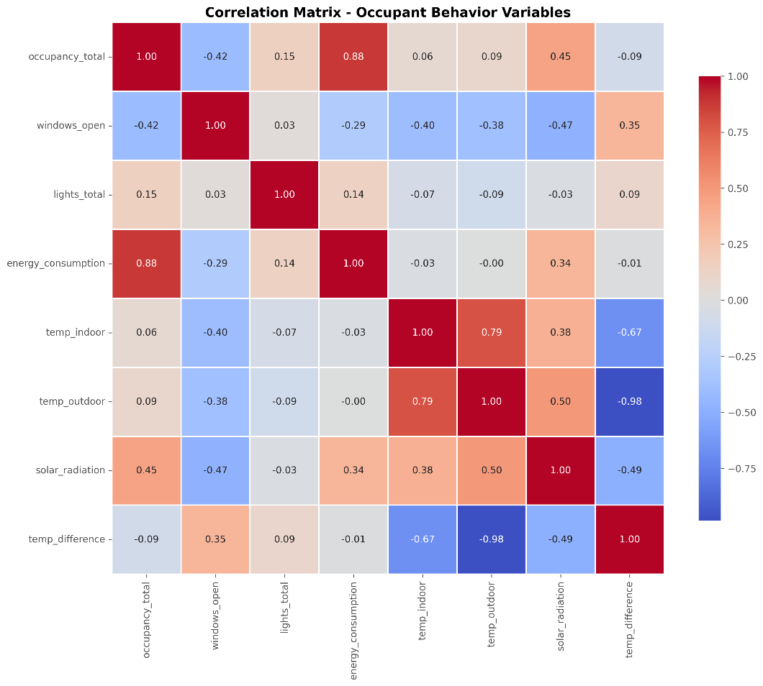
Pentru evaluarea relațiilor dintre variabile, a fost calculată o matrice de corelație. Rezultatele indică o corelație pozitivă puternică între ocupare și consumul energetic, confirmând observațiile realizate în analizele vizuale.
De asemenea, se observă corelații între condițiile de mediu exterior și anumite acțiuni ale ocupanților, precum utilizarea iluminatului sau deschiderea ferestrelor. Aceste relații evidențiază interacțiunea complexă dintre mediul exterior, mediul interior și comportamentul utilizatorilor.
Figură 2.5 Matricea de corelație între variabilele analizate.

Raportarea la literatura de specialitate
Rezultatele obținute sunt în concordanță cu studiile existente în domeniu. Andersen et al. (2009) arată că nivelul de ocupare reprezintă unul dintre principalii factori care influențează consumul energetic în clădirile de birouri. Dong et al. (2010) evidențiază importanța utilizării datelor de la senzori pentru analiza comportamentului ocupanților, iar Yan et al. (2015) subliniază rolul analizei datelor în dezvoltarea strategiilor de control adaptiv.
Aceste lucrări susțin abordarea adoptată în acest proiect și validează relevanța analizei setului de date.

Concluzii asupra analizei setului de date
Analiza setului de date a evidențiat existența unor relații clare între prezența ocupanților, condițiile de mediu și consumul energetic. Setul de date este de calitate suficientă pentru realizarea analizelor și pentru dezvoltarea modelelor prezentate în capitolele următoare

Pre-procesarea setului de date

Rolul și necesitatea etapei de pre-procesare
Datele utilizate în acest proiect provin dintr-un sistem real de monitorizare a unei clădiri de birouri și sunt colectate de la mai mulți senzori, pe o perioadă îndelungată. Astfel de date sunt supuse în mod natural unor probleme precum valori lipsă, zgomot de măsurare, variații bruște sau diferențe de frecvență între surse.
Scopul etapei de pre-procesare este obținerea unui set de date coerent, stabil și adecvat pentru analize statistice și modele predictive. Metodele aplicate au fost alese în funcție de natura variabilelor și de obiectivele proiectului, urmărind păstrarea informației relevante și evitarea distorsionării comportamentului real al ocupanților.

Integrarea și standardizarea surselor de date
Datele inițiale sunt furnizate sub forma a 11 fișiere CSV distincte, fiecare corespunzător unui tip de senzor. Primul pas al pre-procesării a constat în integrarea acestor surse într-un set de date unificat, indexat temporal.
Datele de ocupare au fost utilizate ca bază, iar denumirile coloanelor au fost standardizate prin prefixe sugestive, pentru a asigura claritate și consistență.
Cod utilizat
df = data['occupancy'].copy()
df.columns = ['occ_' + str(c) for c in df.columns]
df['occupancy_total'] = df.sum(axis=1)
Ocuparea totală reprezintă un indicator agregat al prezenței ocupanților și este utilizată ulterior în analizele de corelație și în modelele predictive.

Agregarea variabilelor și reducerea dimensionalității
Reducerea dimensionalității nu a fost realizată prin metode clasice, deoarece interpretabilitatea variabilelor este esențială pentru analiza comportamentului ocupanților. În schimb, a fost utilizată o reducere dimensională implicită, prin agregarea variabilelor similare.
Ferestre
windows = data['windows'].copy()
windows.columns = ['win_' + str(c) for c in windows.columns]
df = df.join(windows, how='outer')
df['windows_open'] = (windows > 0).sum(axis=1)

Iluminat
lights = data['lights'].copy()
lights.columns = ['light_' + str(c) for c in lights.columns]
df = df.join(lights, how='outer')
df['lights_total'] = lights.sum(axis=1)

Consum energetic
plugs = data['plug_loads'].copy()
plugs.columns = ['plug_' + str(c) for c in plugs.columns]
df = df.join(plugs, how='outer')
df['energy_consumption'] = plugs.sum(axis=1)
Prin aceste agregări, mai mulți senzori sunt reprezentați printr-o singură variabilă relevantă, reducând complexitatea setului de date și facilitând interpretarea rezultatelor.

Integrarea condițiilor de mediu
Condițiile de mediu interior au fost reprezentate prin media valorilor raportate de senzorii disponibili, reducând zgomotul de măsurare individual.
temp_in = data['temp_indoor'].copy()
df['temp_indoor'] = temp_in.mean(axis=1)

hum_in = data['humidity_indoor'].copy()
df['humidity_indoor'] = hum_in.mean(axis=1)
Variabilele de mediu exterior (radiație solară, temperatură și umiditate) au fost integrate prin îmbinare temporală și redenumite pentru claritate.

Eliminarea zgomotului și a valorilor aberante
Setul de date nu a prezentat valori aberante extreme care să necesite eliminare explicită. Totuși, zgomotul de măsurare a fost redus prin:
- agregarea valorilor provenite de la mai mulți senzori,
- utilizarea mediilor pentru variabilele de mediu,
- interpolarea temporală a valorilor lipsă.
Nu au fost aplicate filtre avansate (de tip median sau low-pass), deoarece variațiile observate reflectă comportamentul real al ocupanților și condițiile reale de funcționare ale clădirii.

Tratarea valorilor lipsă (interpolare)
Tratarea valorilor lipsă a fost realizată diferențiat, în funcție de tipul variabilei.
Variabile de tip stare
Pentru ocupare, ferestre și iluminat s-a utilizat propagarea ultimei valori valide:
categorical_cols = [c for c in df.columns if c.startswith(('occ_', 'win_', 'light_'))]
df[categorical_cols] = df[categorical_cols].fillna(method='ffill').fillna(method='bfill')
Variabile numerice continue
Pentru temperatură, umiditate și consum energetic s-a utilizat interpolarea temporală:
numeric_cols = [
'occupancy_total', 'windows_open', 'lights_total',
'energy_consumption', 'temp_indoor', 'humidity_indoor',
'solar_radiation', 'temp_outdoor', 'humidity_outdoor'
]

df[numeric_cols] = df[numeric_cols].interpolate(method='time')

Eliminarea tendințelor
Nu a fost aplicată o eliminare explicită a tendințelor (detrending), deoarece variațiile sezoniere și zilnice fac parte din fenomenul analizat și sunt relevante pentru comportamentul ocupanților și consumul energetic. Eliminarea acestora ar fi condus la pierderea informației utile.

Rezultatele etapei de pre-procesare
La finalul etapei de pre-procesare, setul de date rezultat este:
- integrat temporal,
- standardizat din punct de vedere al denumirilor,
- cu dimensionalitate redusă prin agregare,
- cu un număr minim de valori lipsă,
- adecvat pentru analize statistice și modele predictive.

Reproducerea proiectului
Pentru reproducerea completă a proiectului sunt necesare:
- cele 11 fișiere CSV originale,
- mediul Python cu bibliotecile Pandas, NumPy, Matplotlib, Seaborn și Scikit-learn,
- parcurgerea etapelor descrise: încărcarea datelor, integrarea temporală, agregarea variabilelor, tratarea valorilor lipsă și verificarea rezultatelor.
Codul prezentat permite refacerea exactă a setului de date utilizat în etapele de analiză și modelare.

Modelarea sistemului

. Scopul etapei de modelare
Etapa de modelare are ca scop extragerea de cunoaștere din setul de date preprocesat și construirea unor modele care să descrie relația dintre prezența ocupanților, condițiile de mediu și consumul energetic într-o clădire de birouri. Modelarea nu urmărește implementarea unui sistem de control în timp real, ci analiza comportamentului clădirii și identificarea potențialului de optimizare energetică.
Modelele utilizate sunt alese astfel încât să fie simple, interpretabile și ușor de explicat, conform abordării promovate în cadrul disciplinei Sisteme bazate pe Cunoaștere. Accentul este pus pe înțelegerea relațiilor dintre variabile și pe justificarea deciziilor modelului.

Tehnici de modelare utilizate

Etapa de modelare – abordare și obiective
În această etapă a proiectului au fost aplicate metode de modelare cu scopul de a:
- identifica tipare de funcționare ale clădirii (învățare nesupravegheată – clustering),
- estima consumul energetic pe baza variabilelor de comportament și mediu (învățare supravegheată – regresie),
- determina influența variabilelor asupra consumului (interpretabilitate: coeficienți, importanțe, selecție de caracteristici),
- evidenția situații de risipă energetică pe baza rezultatelor analizelor (ex.: lumini pornite fără ocupanți).
Variabilele utilizate provin din setul de date preprocesat (Capitolul 3), cu un set final de caracteristici agregate:
- occupancy_total, windows_open, lights_total
- temp_indoor, humidity_indoor
- temp_outdoor, humidity_outdoor
- solar_radiation
- variabilă țintă: energy_consumption

Clustering nesupravegheat
Clusteringul a fost utilizat pentru a separa intervalele temporale în regimuri de funcționare similare, folosind două variabile cu interpretare directă:
- ocupare (occupancy_total)
- consum energetic (energy_consumption)
A fost aplicat algoritmul K-Means, care minimizează suma distanțelor pătratice față de centroizii clusterelor:
$$J=\sum_{i=1}^{n}{\sum_{k=1}^{K}{r_{ik}}} ∥x_{i}-μ_{k}∥^{2}$$
unde $r_{ik}=1$dacă observația $i$aparține clusterului $k$, altfel 0, iar $μ_{k}$este centroidul clusterului.
Înainte de aplicarea algoritmului, datele au fost standardizate pentru a evita influența diferitelor scale ale variabilelor.
Numărul de clustere a fost ales $K=4$, pentru a separa regimurile de funcționare în mod interpretabil.

Implementarea clusteringului
Implementarea a fost realizată în Python, utilizând biblioteca scikit-learn. Variabilele selectate au fost normalizate cu StandardScaler, iar clusteringul a fost realizat cu algoritmul KMeans.
clustering_features = ['occupancy_total', 'windows_open',
'lights_total', 'energy_consumption',
'temp_difference']

cluster_data = df[clustering_features].dropna()

scaler_cluster = StandardScaler()
cluster_data_scaled = scaler_cluster.fit_transform(cluster_data)

kmeans = KMeans(n_clusters=4, random_state=42, n_init=10)
clusters = kmeans.fit_predict(cluster_data_scaled)

cluster_data['Cluster'] = clusters

Rezultate
Analiza clusterelor a evidențiat mai multe regimuri de funcționare:
- perioade cu activitate redusă și consum scăzut;
- intervale cu activitate normală;
- perioade cu consum energetic ridicat;
- intervale de vârf, caracterizate prin ocupare și consum mari.
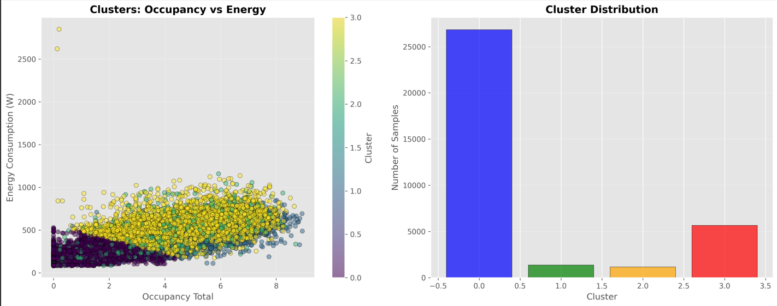Figură 4.1 Rezultatele clusteringului K-Means: relația dintre ocupare și consum energetic și distribuția clusterelor

Interpretare

Concluzii (1-3 pag)

Rezultate obținute
Evidențiați toate rezultatele pe care le-ați obținut și trageți concluzii din ele. Puteți prezenta o analiză critică a ceea ce ați realizat comparativ cu alte lucrări/studii anterioare.
Includeți o listă a contribuțiilor pe care le-ați avut în domeniul temei abordate.

Direcții de dezvoltare
Descrieți direcțiile posibile de dezvoltare.

Bibliografie (1-2 pag)

[1] | P. Nume, "Titlul capitolului," în Titlul cartii, Oras, Editura, 2016, pp. 1-24.
[2] | P. Nume, "Titlul articolului," Titlul revistei, vol. 1, no. 2, pp. 22-30, 2016.
[3] | P. Nume, "Titlul articolului," în Numele conferintei, Oras, 2015.
[4] | "IEEE Citation Reference," 2009. [Online]. Available: https://www.ieee.org/documents/ieeecitationref.pdf.
[5] | "IEEE Editorial Style Manual," 2016. [Online]. Available: https://www.ieee.org/documents/style_manual.pdf.

Reguli de formatare

Formatarea paginii
  - Dimensiunea paginii: A4
  - Margini: 2.5 cm (sus, jos, stânga, dreapta)
  - Antet și subsol: 1.27 cm de la marginea paginii
  - În antetul paginii (header): titlul capitolului, centrat, stil: Header_style
  - În subsolul paginii: numărul paginii, centrat

Titluri și stiluri
Titlurile capitolelor și subcapitolelor se marchează cu stilurile Heading 1 – 4, conform documentului model anexat în format Word. Descrierea stilurilor utilizate în document este prezentată în Tabelul 5.1.
Tabelul 5.1. Stiluri utilizate în acest document
Nr. | Stil | Utilizat pentru | Format
1 | Normal | Text normal | Font: (Default) Cambria, 12 pt,  Justified, Line spacing: Multiple 1.1 li, Space After: 6 pt
2 | Titlu | Titlul proiectului, prima pagină | Font: 24 pt, Small caps, Centered  Line spacing: single, Space Before: 126pt, After: 0 pt,
3 | Titlu2 | Titlul proiectului, pagina de prezentare | Font:14pt, Bold, Centered
4 | Heading 1 | Titlurile capitolelor (nivel 1) | Font: 24 pt, Indent: Left: 0 cm  Hanging: 0.76 cm, Space Before: 24pt, After: 12pt
5 | Heading 2 | Titlurile subcapitolelor  (nivel 2) | Font: 14 pt, Bold, Indent: Left: 0 cm  Hanging: 1.02 cm, Space Before: 18pt, After: 12pt
6 | Heading 3 | Titlurile secțiunilor  (nivel 3) | Font: Bold, Indent: Left: 0 cm  Hanging: 1.27 cm, Space Before: 6 pt, After: 6pt
7 | Heading 4 | Titlurile secțiunilor  (nivel 4) | Font: Italic, Indent: Left: 0 cm  Hanging: 1.52 cm, Space Before: 2 pt,  After: 0 pt
8 | Caption | Legenda figurilor și tabelelor | Font: Italic, Font color: Text 1, Line spacing: single, Space After: 10 pt,
9 | Header_style | Antetul paginii | Font: 10 pt, Italic, Centered, Border: Bottom: (Single solid line, Background 1, 0.5 pt Line width)

Figuri, tabele și ecuații

Figuri
Figurile se inserează în text centrate, cu etichetă de numerotare și legendă (Caption) în partea de jos a figurii. Numărul figurii include și numărul capitolului, după exemplul prezentat în Figura 5.1.

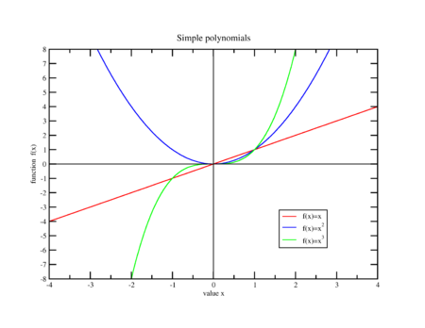
Figura 5.1. Figură exemplu, stil: Caption

Tabele
Tabelele se inserează în text centrate, cu etichetă și legendă (Caption) în partea de sus a tabelului, aliniată la stânga. Numărul tabelului include și numărul capitolului, după cum este prezentat, de exemplu, în Tabelul 5.1.

Ecuații
Ecuațiile se inserează în text centrate, cu numerotare în partea dreaptă. Numărul ecuației include și numărul capitolului, conform exemplului din relația (5.1).
$${\left(x+a\right)}^{n}=\sum_{k=0}^{n}{\left({n \atop k}\right)x^{k}a^{n-k}}$$ | (5.1)

Referințe bibliografice
Se recomandă ca citarea referințelor bibliografice să fie făcută în formatul IEEE.
În secțiunea Bibliografie sunt prezentate exemple pentru: o citare a unui capitol dintr-o carte [1], un articol publicat într-o revistă [2] și un articol publicat la o conferință [3].
Detalii cu privire la formatul citării diverselor tipuri de referințe pot fi găsite în [4] sau [5].
Referințele bibliografice se pot insera în text utilizând facilitățile Word de a adăuga surse și bibliografie unui document (References -> Citations & Bibliography). Dacă formatul IEEE pentru bibliografie nu este instalat implicit în Word, se poate descărca gratuit de la:
https://bibword.codeplex.com/wikipage?title=Styles&referringTitle=Home
Instrucțiunile de instalare pentru diferite versiuni de Word se pot obține de la aceeași adresă.

